OPPO智能手表新品跨品类拉新
广 告 主：OPPO
所属行业：数码3C
执行时间：2022.06.18-07.01
参选类别：效果营销类
营销背景
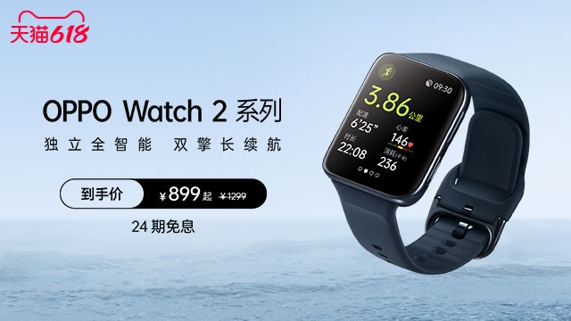
本次618合作，OPPO IT新品首发的传播上，淘外超级汇川广告平台与淘内的联动是全链路沟通的重要环节。超级汇川广告平台通过全链路的消费者分层、跨品类拉新策略助力OPPO Watch 2系列智能手表全新上市。
在场景人群击穿阶段，结合“睡眠易感”、“课堂易感”、“运动易感”等多场景素材进行细分卖点沟通、沉淀以及联动。在人群长线运营层面进行跨品类人群沉淀及本品人群跨品类复购深耕。
人群背景：购房人群更加年轻化，社区配套更加智能化，房屋装修更加个性化，房产品牌、购房需求与购房人群正趋于年轻化方向发展。
行业背景：金九银十购房季、出行旅游季，借行业需求将“家半径延伸”概念与出行旅游深入结合，利用需求打造声量、影响力，进而沉淀内容与潜客信息。
社会背景：疫情之下社会人群出行旅游欲望的增强，城市压力与防控的影响，想要走出去，延伸家的半径。
营销目标
ROI全面提升。
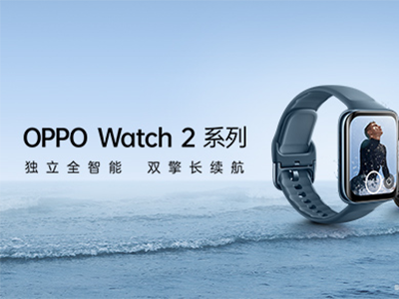
策略与创意
通过跨品类拉新策略对消费者分层，借助淘内&超级汇川广告平台联动进行长效运营。
1、场景人群击穿：
洞察趋势赛道消费特征，针对运动健康、学生教育、睡眠需求等跨品类消费者分层，通过牵星DMP进行人群触达；
结合“睡眠易感”、“课堂易感”、“运动易感”等多场景素材进行细分卖点沟通；节奏上在首发场景扩大影响力，销售环节持续蓄水。
2、人群长线运营：
1）跨品类人群沉淀：对于UC跨品类拉新人群、通过数据银行回流淘内二次营销，提升消费者对于新品兴趣度；
2）本品人群跨品类复购：通过数据银行定义本品消费者，针对有品牌认知人群，引导跨品类复购。
合作亮点：跨品类拉新打破消费者信息茧房，OPPO布局IOT新赛道初露锋芒
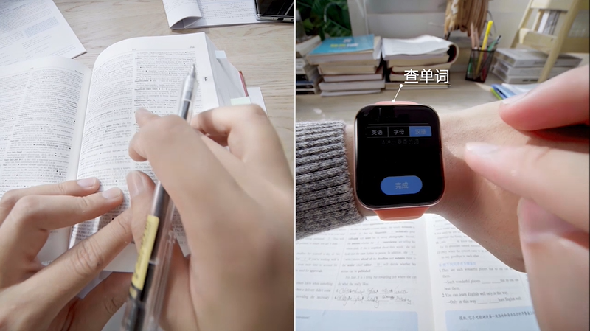
执行过程/媒体表现
根据OPPO watch2在首发与平销两环节利用牵星DMP进行人群触达；结合“睡眠易感”、“课堂易感”、“运动易感”等多场景素材进行细分卖点沟通；节奏上在首发场景利用大曝光资源扩大影响力，销售环节借助易达产品持续蓄水引导转化。
1、首发及前期造势策略与传播执行：
A、首发期目标：提升新品声量、吸引TA兴趣，种草出淘TA、加深消费者关系；
B、首发期人群策略：提客单-高客单换机意向消费者；提新客-智能生态兴趣人群；提老客-历史 AI 流失人群、品类品牌意向用户认知树立-淘内意向意向分层，分卖点软文触达，情怀背书-软文突出品牌调性及文化；
C、首发期传播执行策略：品牌及软文类资源联动—信息流、大鱼推广plus软文种草+电商卡片软文种草。
2、平销期策略与传播执行：
A、平销期目标：承接前序人群、引导TA购买、引导淘内检索、淘外持续拉新；
B、平销期人群策略：潜客人群互动参与-品牌认知-淘内回搜-人群再营销-淘内购买；
C、平销期传播执行策略：入淘产品及竞价类资源联动传播—易达产品一键关注、加购与购买，天猫店铺-电商人群+电商模型（CID/一电）+电商样式+回流DB。
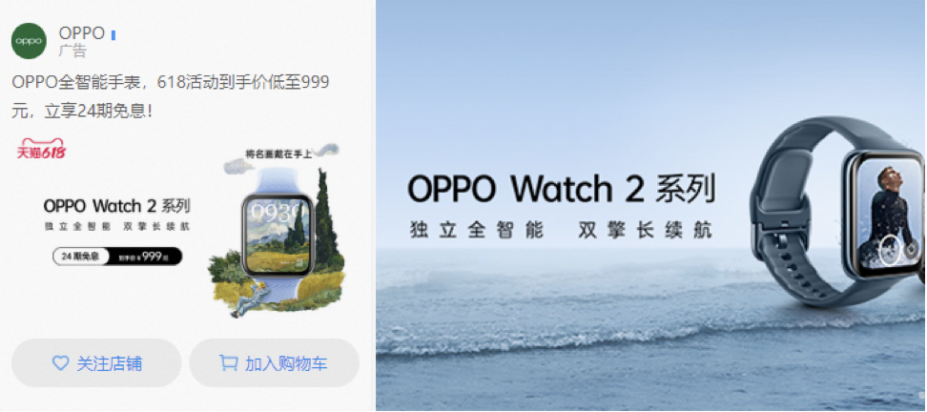
营销效果与市场反馈
本次合作7日沉淀ROI较历史项目提升50%+。

